Tillsynsbegäran – information om höga naturvärden och fridlysta arter i avverkningsanmälan A 31799-2020 i Sorsele kommun
Detta dokument behandlar höga naturvärden i avverkningsanmälan A 31799-2020 i Sorsele kommun. Denna avverkningsanmälan inkom 2020-07-01 och omfattar 14,8 ha.
Vi begär härmed att Skogsstyrelsen fattar beslut enligt miljöbalken som säkerställer att skogens höga naturvärden bevaras samt säkerställer att EU-lagstiftning efterlevs och att artskyddsbrott förhindras. Vi önskar även ta del av de ställningstaganden och beslut som myndigheterna meddelar till följd av aktuell avverkningsanmälan och föreningens inlaga (se 34 § förvaltningslagen).
Nedan beskrivs fynd av naturvårdsarter och fridlysta arter som gjorts i det avverkningsanmälda området. I BILAGA 1 finns artfakta om fridlysta arter.

Naturvårdsarter
I avverkningsanmälan har följande 9 naturvårdsarter hittats: liten sotlav (VU), ostticka (VU), garnlav (NT), granticka (NT), gränsticka (NT), harticka (NT), rosenticka (NT), ullticka (NT) och tjäder (§4). Av dessa är 8 rödlistade. För rödlistade arter har rödlistekategorin angivits inom parentes. För fridlysta arter anges även paragrafen i Artskyddsförordningen som arten är fridlyst enligt.
De påträffade naturvårdsarterna är ett tydligt kvitto på att detta rör sig om en skog med höga naturvärden. I Figur 1 visas en karta över det avverkningsanmälda området, där samtliga fyndplatser för naturvårdsarter som finns registrerade på Artportalen har markerats.
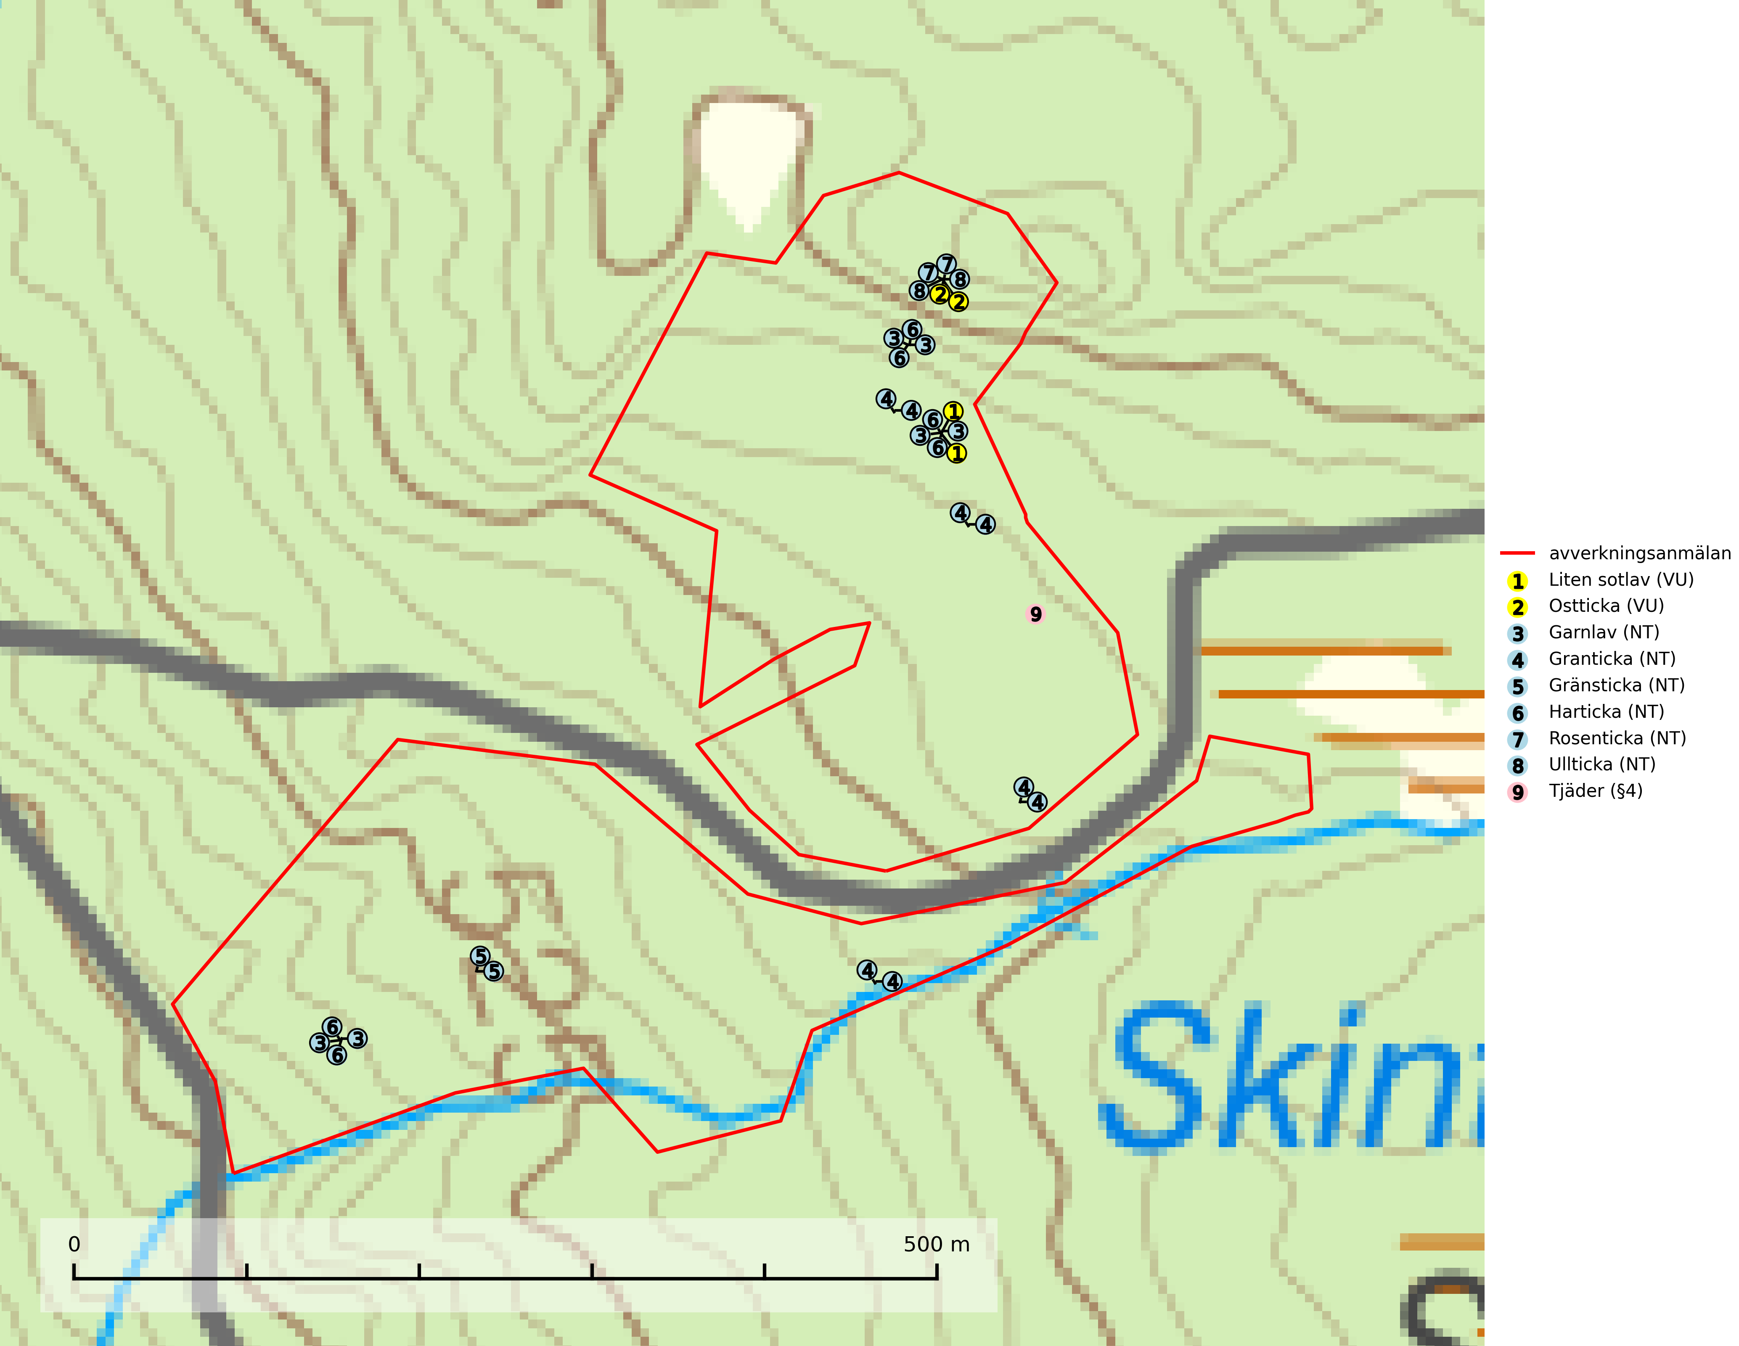
Figur 1. Fyndplatser för naturvårdsarter i det avverkningsanmälda området (röd linje). Markörer utan svart kant är placerade på fyndplatsen. Markörer med svart kant är placerade vid sidan av fyndplatsen och har ett svart streck som visar fyndplatsens exakta position. Kartans mittpunktskoordinat är N 7268380, E 585749 i SWEREF 99 TM.
Garnlav (NT) är en utpräglad barrskogsart som ibland kan drapera träden i norrländska grannaturskogar med hög luftfuktighet. Den förekommer även i talldominerade bestånd där den, förutom i trädens grenverk, påträffas hängande över ojämnheter i tallbarken. Arten har minskat starkt i södra och mellersta Sverige och den minskar även i sitt nordliga utbredningsområde. Orsaken till tillbakagången beror främst på slutavverkningar av naturskogsartade skogar. Bestånd med riklig förekomst bör regelmässigt sparas. Garnlav är värdväxt för den mycket sällsynta och akut hotade fjärilen barrskogslavfly (CR) som hör hemma i boreala barrskogar med riklig förekomst av värdväxten. Tidigare kunde arten konstateras årligen på flera platser vid Dala-Floda i Dalarna innan lokalerna kalavverkades. Senaste fyndet i landet av barrskogslavfly är från år 2000 då den påträffades vid Högberget i Sollefteå kommun (SLU Artdatabanken, 2024).
Granticka (NT) förekommer främst i äldre skogar med naturskogskaraktär, liksom i dimensionsavverkade och plockhuggna skogar. I äldre grannaturskog i norra Sverige är den alltjämt en förhållandevis vanlig karaktärsart, medan den längre söderut blir allt mer sällsynt. I Götaland och delar av Svealand är den en god signalart för skyddsvärda granskogsmiljöer. Arten bedöms ha minskat starkt under senare år på grund av skogsavverkningar, då den framför allt växer i äldre granskog med långvarig grankontinuitet. I urskogsliknande bestånd i norra Sverige kan ibland påträffas den mycket sällsynta tickan grantickeporing (VU), som lever på döda grantickor (SLU Artdatabanken, 2024; Nitare & Skogsstyrelsen, 2019).
Gränsticka (NT) är en mycket bra signalart inom hela sitt utbredningsområde. Den är huvudsakligen knuten till restbestånd av barrnaturskog och förekommer med ett tydligt optimum i orörda eller måttligt påverkade gamla granskogar där det föreligger långvarig kontinuitet av grov död ved. Lokaler som hyser arten, speciellt i mellersta och södra Sverige, bör undantas från skogsbruk (SLU Artdatabanken, 2024; Nitare & Skogsstyrelsen, 2019).
Harticka (NT) är normalt en mycket bra signalart för granskogar med höga naturvärden. Även när svampen påträffas i mer påverkade skogar är det nästan alltid fråga om skogsmiljöer i sena successionsstadier med höga naturvärden. Skogsskötselåtgärder på eller i omedelbar närhet av växtplatserna kan innebära ett hot mot arten (SLU Artdatabanken, 2024; Nitare & Skogsstyrelsen, 2019).
Liten sotlav (VU) förekommer i gamla brandrefugiala boreala granskogar där den oftast påträffas på grovbarkiga, senvuxna, mycket gamla granar. Arten är en av de mest krävande arterna i fuktig grannaturskog och är placerad högst upp i Skogsstyrelsens värdepyramid för bedömning av skog med höga naturvärden. Samtliga förekomster bör skyddas (SLU Artdatabanken, 2024; Nitare & Skogsstyrelsen, 2019).
Ostticka (VU) växer huvudsakligen på grova granlågor i urskogsartad barrskog. Växtplatserna ligger vanligtvis i brandrefugiala områden med relativt hög luftfuktighet där skogen under lång tid haft en intern beståndsdynamik med successivt avdöende träd. Alla skogsskötselåtgärder på eller i omedelbar närhet av lokalerna inverkar negativt på artens fortlevnad (SLU Artdatabanken, 2024; Nitare & Skogsstyrelsen, 2019).
Rosenticka (NT), rödlistad som nära hotad, ingår i en karaktäristisk association av vedsvampar som växer på gamla, grova granlågor i urskogsartade barrskogar. Den är placerad i toppen av Skogsstyrelsens värdepyramid för bedömning av skog med höga naturvärden och indikerar ett granskogsekosystem med långvarig kontinuitet av grova lågor. Artens beroende av grova granlågor innebär att alla skogsskötselåtgärder på eller i omedelbar närhet av lokalerna utgör ett hot på lång sikt. Det är angeläget att populationerna inte ytterligare glesas ut och ett tillräckligt antal områden där arten nu finns måste sparas för framtiden (Nitare & Skogsstyrelsen, 2019; SLU Artdatabanken, 2024).
Ullticka (NT) är knuten till restbestånd av barrnaturskog och förekommer med ett tydligt optimum i orörda eller måttligt påverkade gamla granskogar där det föreligger viss kontinuitet av grov död ved. Ullticka är en bra signalart inom hela sitt utbredningsområde och i södra Sverige är den sällsynt och en god signalart för skyddsvärda granskogsmiljöer. Den hotas av avverkning och fragmentering av naturskog och äldre granskog med lång trädkontinuitet. På ullticka kan ibland ulltickeporing (VU) påträffas - det är en sällsynt ticka som nyligen delats upp i tre olika arter: Skeletocutis brevispora (ulltickeporing), Skeletocutis delicata och Skeletocutis exilis. De två sistnämnda arterna står för närvarande (2020) som ej bedömda i rödlistan (SLU Artdatabanken, 2024; Nitare & Skogsstyrelsen, 2019; Miettinen & Niemelä, 2018).

Fridlysta arter
Följande fridlysta arter har sina livsmiljöer och växtplatser i den avverkningsanmälda skogen: tjäder (§4).
Observera att medlemsländerna är skyldiga att agera i enlighet med EU:s fågeldirektiv där det uttryckligen står att direktivet gäller för fåglar samt för deras ägg, bon och livsmiljöer (artikel 1). Vidare att de åtgärder som vidtas inte får leda till en försämring av den nuvarande situationen beträffande bevarandet av de fågelarter som avses i artikel 1 (artikel 13). Fågeldirektivet är styrande för tillsynsansvariga myndigheters ärendehantering, ställningstaganden och beslutsfattande.
I BILAGA 1 finns mer detaljerad information om ekologi samt krav på livsmiljö hos fridlysta arter.

BILAGA 1 – Fridlysta arter

Tjäder – ekologi samt krav på livsmiljön
Tjäder (§4) är en utpräglad skogsfågel knuten till större sammanhängande barrskogsområden. Tupparna och hönorna utnyttjar till viss del olika miljöer, och habitatvalet varierar dessutom mellan olika delar av året. För att det ska finnas livskraftiga tjäderbestånd krävs funktionella skogslandskap med en blandning av uppvuxen, gles och luckig skog, täta sumpskogar, myrar och andra små våtmarker (Skogsstyrelsen, 2019).
Arten försvinner när skogen fragmenteras och den sammanlagda arealen hyggen och andra öppna områden blir för stor. Ett småskaligt och försiktigt virkesuttag genom hyggesfria metoder kan i vissa fall vara möjligt i området inom 200 m från lekcentrum. Längre ut från lekcentrum, inom 200–500 m bör den avverkade ytan inte överskrida 1 hektar för att undvika alltför stora och snabba förändringar (Skogsstyrelsen, 2019).

Referenser – tjäder
Skogsstyrelsen, 2019. Vägledning för hänsyn till fåglar – tjäder. https://www.skogsstyrelsen.se/globalassets/lag-och-tillsyn/artskydd/vagledningar-for-hansyn-till-faglar/tjader-vagledning-hansyn2.pdf

